Colegio República Argentina
O’Carrol # 850- Fono 72- 2230332
Rancagua
CIENCIAS NATURALES 3° SEMANA 7 DEL 11 AL 15 DE MAYO.
IMPRIMA SOLO LA PAGINA 2 DE ESTE DOCUEMTO O SIMPLEMENTE COPIE EN SU CUADERNO LO REFERIDO AL CONTENIDO
Introducción:
Estimadas familias, junto con saludar, y tal como cada semana, les enviamos un afectuoso y cariñoso abrazo.
Entregamos instrucciones del trabajo colaborativo que realizaremos durante esta semana, en la cual comenzaremos a trabajar las características del sonido.
En el presente archivo, encontrarán los contenidos que desarrollaremos, donde además explicamos en qué consiste y cómo se trabajara la guía de trabajo. Igualmente, encontrará definiciones de los contenidos a trabajar.
Recuerden que el acceso a los links es complementario a lo que ya se entregó. No es fundamental para el desarrollo de las actividades.

En el archivo “Guías” encontrarán una serie de actividades del texto de estudio, por lo cual no es necesario imprimir, pues serán trabajadas desde el mismo libro o en el cuaderno.
En el archivo “Tareas” encontrarán el solucionario, archivo que hemos desarrollado con las respuestas que las niñas deberían tener en el archivo “guías”, además de un pequeño trabajo práctico.
En cuanto al trabajo, seguimos solicitando que la niña lleve un registro en su cuaderno con la fecha del trabajo realizado y el objetivo que se encuentra en este mismo archivo, además de la firma de quién apoya el trabajo en casa.
Desde ya, como siempre, agradecemos su apoyo y la disposición para poder avanzar pedagógicamente, todo en función de nuestras estudiantes.

Éxito y seguimos atentos como Docentes para responder cualquier duda en los siguientes correos electrónicos:

Carolina Rodríguez Cordero
Profesora Jefe Tercer Año A
carolina.rodriguez@colegio-republicaargentina.cl
Marisol Gómez Araya
Profesora Jefe Tercer Año B
marisol.gomez@colegio-republicaargentina.cl
Gonzalo Díaz Acevedo
Profesor Jefe Tercer Año C
jose.diaz@colegio-republicaargentina.cl

BASADO EN OA 10:
Investigar experimentalmente y explicar las características del sonido, reconociendo fuentes sonoras.

Contenidos:
- Sonido.
- Vibraciones.
- Fuente Sonora.
- Cuerdas Vocales.

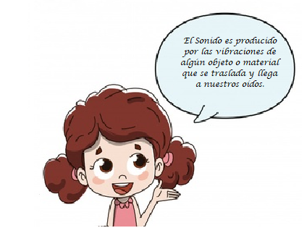
- Para comenzar debemos saber que es el sonido y las vibraciones

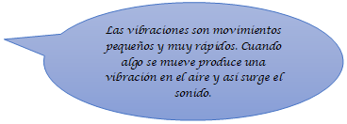

También es importante conocer 2 conceptos que aparecerán en la guía de trabajo:
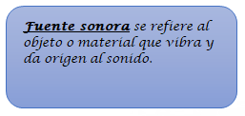
Ejemplos:
Radio
Televisión
Galope continúo de un caballo.
Voz (por medio de cuerdas vocales)
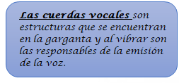

- Si tienes la posibilidad, observa el video
del siguiente link, recuerda que es complementario.
https://www.youtube.com/watch?v=W7Z5S3wPKEQ
Dato Importante: El sonido necesita de un medio de transmisión para llegar desde donde se produce la vibración hasta nuestros oídos. Este medio puede ser el aire, el agua, o algún objeto sólido.

Como Profesores, confiamos plenamente en tus capacidades para desarrollar todas las actividades propuestas en la asignatura de Ciencias.
Un abrazo queridas niñas.

